**Regresión – Informe**

**Relación entre el contenido y la clasificación**

En este estudio se ha hecho un preprocesamiento de los textos de forma igual a la utilizada en la clasificación: para los dos conjuntos de 1.000 *reviews*, se ha eliminado su puntuación, números irrelevantes, palabras demasiado pequeñas (en particular con menos de 3 caracteres) y palabras irrelevantes (*stop words*); después se han convertido todos los caracteres a minúsculos, y las palabras a sus lemas. Enseguida se han eliminado los términos que no aparecían en al menos 20 documentos.

Los documentos resultantes fueron convertidos en vectores, donde la presencia y ausencia de cada palabra se indicaba respectivamente con 1 y 0; a esas columnas se ha añadido una columna con la clasificación del documento, 1 para una *review* positiva y 0para una *review* negativa. Las tablas resultantes fueron unidas y los valores en falta rellenados con 0, por corresponder a términos que no aparecían en ninguno de los documentos de ese conjunto sino solo en los del otro conjunto.

Para predecir la clasificación de una *review* en función de su contenido se ha utilizado un árbol de decisión con potenciación de gradiente o *Gradient Boosting*, con un número de niveles entre 4 y 10 conforme lo recomendado en la descripción del nodo respectivo en Knime. Sus otros parámetros son los estándares de Knime: 100 modelos, y tasa de aprendizaje igual a 0.1.

Para cada número de niveles, se ha obtenido tanto la matriz de confusión con respecto a la predicción de la clasificación, como la correlación linear entre la clasificación prevista y la presencia o ausencia de cada una de las palabras presentes en el conjunto de textos preprocesados.

En el Gráfico 1, se puede ver como de bien el árbol de regresión empleado clasifica cada documento en función de su número de niveles. Existen 1.000 documentos para cada una de las dos clasificaciones, positiva y negativa, y para cada número de niveles se registra el número correcto de clasificaciones tanto positivas como negativas.

En general, para el rango de niveles [4; 10] los documentos son bien clasificados. El rango de clasificaciones correctas es [787; 992] para las negativas y [813; 979] para las negativas, o haciendo la conversión a una tasa de error, respectivamente [0.8; 21.3]% y [2.1; 18,7]%.

Para cada número de niveles en el árbol hay siempre una clasificación que es mejor detectada (no más de 3.5% de tasa de error) y una que se detecta con más dificultad (más de 8.5% de tasa de error), incluso siendo posible diseñar una línea en el gráfico que separe la clasificación mejor de la peor, para cada número de niveles.

La clasificación mejor detectada empieza por ser la positiva, para 4 y 5 niveles en el árbol. Con 6 niveles la situación se invierte y la clasificación negativa pasa a ser la mejor clasificada. Con 7 niveles de nuevo la clasificación positiva es la más acertada, hasta que con 8 o más niveles la clasificación negativa se acierta más.

Las clasificaciones tienden a mejorar con el aumento del número de niveles en el árbol: para 4 niveles se tiene respectivamente 3.3% y 21.3% de tasa de error para la clasificación mejor y peor identificada; para 10 niveles esos valores son respectivamente 0,8% y 8,9%. Esto se puede ver en la Ilustración 2.

Ilustración 1 - Clasificaciones positivas (True Positive) y negativas (True Negative) identificadas correctamente en un universo de 1.000 documentos para cada clasificación, en función del número de niveles del árbol de regresión

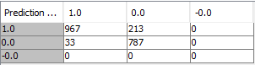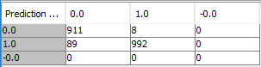

Ilustración 2 – Matriz de confusión de la clasificación prevista (columna de la izquierda) y de la clasificación real (fila de arriba) para un número de niveles en el árbol de regresión igual a 4 (tabla de la izquierda) y 10 (tabla de la derecha)

Además del enfoque en las clasificaciones, se ha enfocado en la correlación existente entre la clasificación prevista (independientemente de estar correcta o no) y cada uno de los términos existentes en el conjunto de todos los documentos.

Para cada número de niveles del árbol de regresión, entre 4 y 10, se ha registrado en la Tabla 1 el coeficiente más bajo y la palabra asociada; el 1º cuartil; la mediana; el 3º cuartil; y el coeficiente más alto y palabra asociada.

|  |  |  |  |  |  |  |  |
| --- | --- | --- | --- | --- | --- | --- | --- |
| **Niveles** | **Mínimo** | **Palabra Mínimo** | **1º Cuartil** | **Mediana** | **3º Cuartil** | **Máximo** | **Palabra Máximo** |
| **4** | -0,44 | bad | -0,06 | 0,0 | 0,07 | 0,15 | love |
| **5** | -0,39 | bad | -0,06 | 0,0 | 0,08 | 0,15 | love |
| **6** | -0,41 | bad | -0,06 | 0,0 | 0,08 | 0,15 | fantast |
| **7** | -0,38 | bad | -0,06 | 0,0 | 0,08 | 0,15 | fantast |
| **8** | -0,38 | bad | -0,06 | 0,0 | 0,08 | 0,15 | fantast |
| **9** | -0,37 | bad | -0,06 | 0,0 | 0,08 | 0,15 | fantast |
| **10** | -0,32 | bad | -0,06 | 0,0 | 0,08 | 0,16 | fantast |

Tabla 1 - Análisis estadística de los coeficientes de correlación entre la predicción de la clasificación y cada uno de los términos existentes en el conjunto completo de documentos

Se puede observar que los resultados cambian muy poco con el número de niveles del árbol de regresión: el coeficiente mínimo es el parámetro que más cambia, variando en un rango de [-0.44; -0.32]. Está siempre asociado a la palabra “bad”, malo; y la palabra “worst”, peor, siempre está asociada al segundo coeficiente más bajo. Por lo tanto se puede concluir que cuando una de esas palabras o sus derivados vienen en el documento es muy posible que la review sea negativa, aunque no sea sorprendente si no es así.

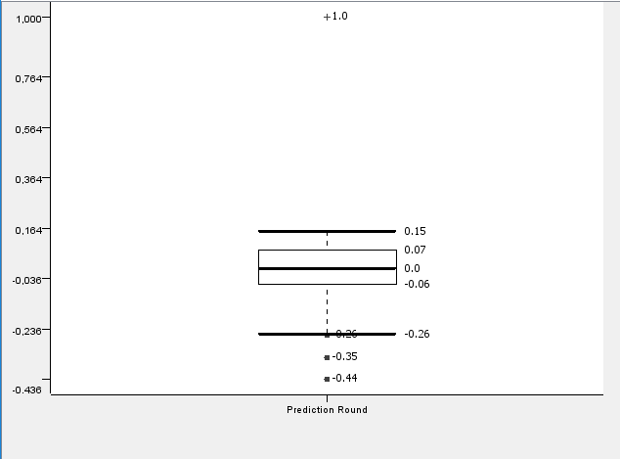

Ilustración 3 - Diagrama de caja de los coeficientes de correlación entre la clasificación prevista (indepedientemente de estar correcta o no) y los distintos términos del conjunto de documentos, para un número de niveles del árbol de regresión igual a 4. El coeficiente 1.0 es el coeficiente entre la clasificación prevista y ela misma

En el extremo opuesto, “love”, amor; y “fantast”, raíz de palabras como “fantastic”, fantástico, son dependiendo del número de niveles las palabras con los coeficientes más altos. Sin embargo su valor absoluto es entre 2 a 3 veces más bajo que el valor absoluto del coeficiente más negativo, lo que permite concluir que la presencia de esos términos en el documento tiene mucho menos influencia en su clasificación prevista.

Es decir, cuando un documento tiene la palabra “bad”, es más probable que esa *review* sea negativa do que ser positiva cuando tiene la palabra “love”. Esto sugiere que la palabra “bad” es más exclusiva de *reviews* negativas, mientas “love” y palabras con raíz “fantast” se utilizan de forma más indiscriminada en las *reviews.*

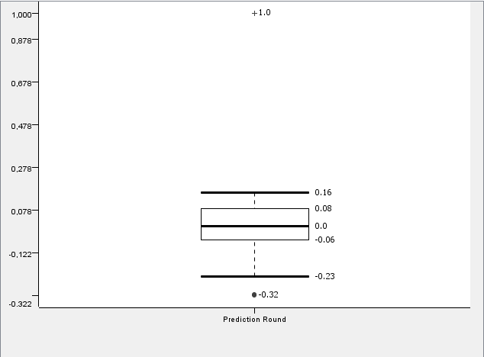

Ilustración 4 - Diagrama de caja de los coeficientes de correlación entre la clasificación prevista (indepedientemente de estar correcta o no) y los distintos términos del conjunto de documentos, para un número de niveles del árbol de regresión igual a 10. El coeficiente 1.0 es el coeficiente entre la clasificación prevista y ela misma

**Relación entre el tamaño del documento y la clasificación**

En este estudio se ha analizado la relación entre el tamaño del documento preprocesado y su clasificación.

El preprocesamiento realizado ha sido similar, con la diferencia de que en vez de obtenerse vectores con los documentos preprocesados, se obtuve su número de palabras después del preprocesamiento para añadir en una nueva columna a la tabla con los documentos.



Ilustración – Coeficiente de correlación linear entre la clasificación efectiva de un documento y su tamaño después de preprocesado

En la Ilustración 5 se puede ver que el coeficiente de correlación entre la clasificación efectiva de un documento y su número de palabras después de preprocesado es aproximadamente 0.016. Por ser muy próximo de 0, se puede afirmar que los dos parámetros no tienen cualquier relación, es decir, que tanto una *review* negativa como positiva pueden tener cualquier tamaño.

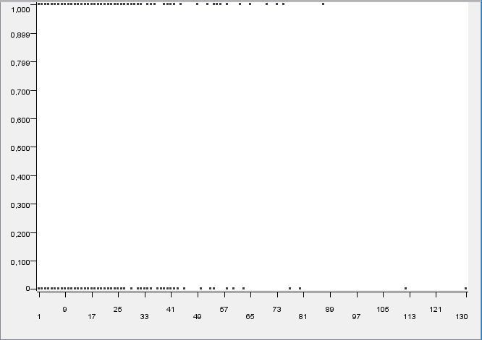

Ilustración – Clasificación de las reviews en función de su número de palabras después del preprocesamiento

En la Ilustración 6 se puede ver la clasificación de las *reviews* (0 para negativas y 1 para positivas) en función de su tamaño, donde se percebe que su distribución para las dos clasificaciones posibles es muy similar, y que por lo tanto no puede ser utilizada para distinguirlas. La diferencia más significativa es la dimensión de las *reviews* más largas en cada clasificación, donde las *reviews* negativas más largas son mucho más largas que las *reviews* positivas más largas.

En consecuencia, la regresión linear de la clasificación en función del número de palabras preprocesadas no produce previsiones precisas como en el estudio anterior.

Ilustración - Clasificaciones positivas (True Positive) y negativas (True Negative) identificadas correctamente en un universo de 1.000 documentos para cada clasificación, en función del valor de offset

En la Ilustración 7, se puede ver el número de clasificaciones correctas para cada clasificación posible en función del parámetro de *offset* de la regresión linear, que se cambió de 0.01 a 0.01 en un rango [0.40; 0.60].

Las dos líneas del gráfico son prácticamente simétricas para cualquier de los *offsets* considerados, cruzándose con un *offset* en el rango [0.49; 0.50] y estando siempre centradas en la marca de los 500 documentos correctos. Esto sugiere que la previsión es casi siempre la misma independientemente del documento: 0 para un *offset* debajo de 0.50; y 1 para un *offset* igual o arriba.